«Εύχομαι να με αξιώσει ο Θεός να σας υποδεχθώ και σαν Ολυμπιονίκες!»

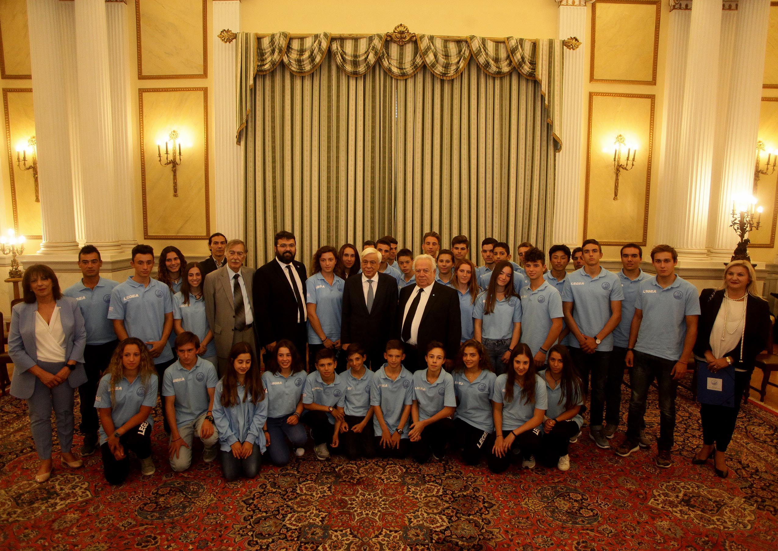

O Προκόπης Παυλόπουλος υποδέχθηκε στο Προεδρικό Μέγαρο τους αθλητές που διακρίθηκαν στην ιστιοπλοΐα το 2017, οι οποίοι επισκέφθηκαν τον Πρόεδρο της Δημοκρατίας συνοδευόμενοι από τον υφυπουργό Πολιτισμού και Αθλητισμού Γιώργο Βασιλειάδη.
"Ένα μεγάλο ευχαριστώ που είστε εδώ. Και ένα μεγάλο ευχαριστώ για αυτό που κάνατε, κάνετε και είμαι βέβαιος ότι θα κάνετε", είπε προς τους διακριθέντες αθλητές ο Πρόεδρος της Δημοκρατίας και συμπλήρωσε: "Θέλω να σας συγχαρώ πραγματικά, μεταξύ άλλων για δύο, κυρίως, λόγους.
Πριν απ΄ όλα να σας συγχαρώ για τις επιτυχίες σας. Εμβληματικές επιτυχίες, οι οποίες δείχνουν τις τεράστιες αθλητικές σας ικανότητες και δυνατότητες και μας δίνουν αλλά και σας δίνουν την σιγουριά ότι τα επιτεύγματά σας για το μέλλον θα είναι ακόμα καλύτερα. Και για εσάς και για τον τόπο. Γιατί μην ξεχνάτε, σ΄ αυτό το επίπεδο που αθλείστε, ότι εκπροσωπείτε και την Ελλάδα μας και μάλιστα σε κρίσιμες στιγμές.
Και ο δεύτερος λόγος - που είναι και ο κυριότερος – για τον οποίο σας συγχαίρω είναι για το υπόδειγμα το οποίο εκπροσωπείτε, γι΄ αυτό που συμβολίζετε για την γενιά σας, για την κοινωνία μας ιδίως σ΄ αυτούς τους δύσκολους καιρούς που περνάμε και που τους ζείτε και μέσα από τις ίδιες σας τις οικογένειες.
Θα προσπαθήσω να το συνοψίσω. Με τα σκαριά σας και τα πανιά σας ως μόνο εφόδιο και με οδηγό την ακατάβλητη αποφασιστικότητά σας δαμάζετε τα στοιχεία της φύσης και κυρίως τον αέρα και την θάλασσα και κάνετε τα στοιχεία αυτά αμάχητο τεκμήριο της αξιοσύνης σας.
Αντιλαμβάνεσθε τι σημαίνει αυτό για ό,τι πρέπει να κάνουμε όλοι μας, από την κορυφή της Πολιτείας μέχρι καθένας μας για να μπορέσουμε να ξεπεράσουμε αυτή την κρίση να βρει ο Τόπος τον δρόμο του και ιδίως η γενιά σας να βρει αυτό που της αξίζει και που της αναλογεί.
Γιατί είναι η γενιά σας που έχει υποστεί τα περισσότερα δεινά από αυτή την κρίση. Και το γεγονός ότι αυτά δεν σας επηρέασαν αλλά αντίθετα, έγιναν για σας, μία μεγάλη πρόκληση προκειμένου να καταφέρετε αυτά που καταφέρατε, σας τιμά ακόμα περισσότερο.
Μπράβο σας παιδιά. Συνεχίστε. Και σας ευχαριστούμε όλοι πολύ".
Ανθρώπινος, φιλικός και απλός ο κ. Παυλόπουλος χαιρέτησε έναν έναν όλους τους αθλητές και αθλήτριες και για αρκετή ώρα συνομίλησε μαζί τους. Αναφέρθηκε στα παιδικά του χρόνια στην Καλαμάτα, τους μίλησε για τις δυσκολίες του χθες και του σήμερα και τους προέτρεψε να συνεχίσουν τον αθλητισμό με τον ίδιο ζήλο τονίζοντάς τους ότι μόνο κέρδη θα έχουν στην πορεία της ζωής τους. Ως λάτρης του αθλητισμού ο Πρόεδρος της Δημοκρατίας ενημερώνεται σε καθημερινή βάση για τις διεθνείς επιτυχίες όλων των Ελλήνων αθλητών και ευχήθηκε σύντομα να ξαναδεί από κοντά τους ιστιοπλόους. Τους είπε, μάλιστα,
χαρακτηριστικά: «Εύχομαι να με αξιώσει ο Θεός να σας υποδεχθώ και σαν Ολυμπιονίκες!»

Στη συνέχεια ο Προκόπης Παυλόπουλος φωτογραφήθηκε με τους διακριθέντες αθλητές της ιστιοπλοΐας.

